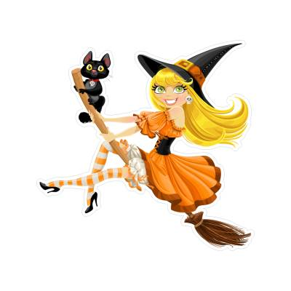


Vyhlašujeme soutěž

O nejhezčí vyrobenou čarodějnici

Zapojit se může mateřská i základní škola.
Vyrobenou čarodějnici přineste do školy.
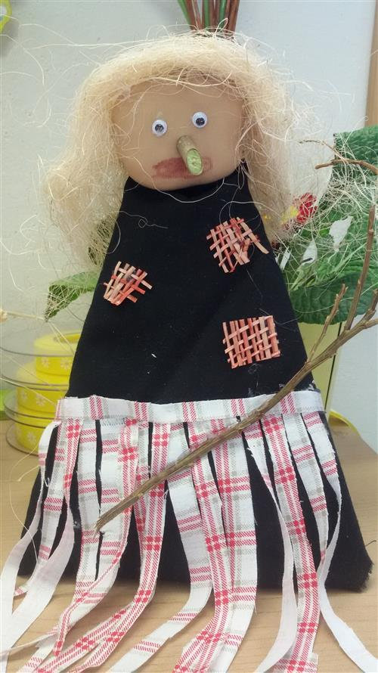
Kdy: od pondělí 13. 4. 2026
do pátku 17. 4. 2026
u p. Nesládkové
Vyhodnocení: v úterý 28. 4. 2026

Čarodějnice vystavíme, společně vyhodnotíme ty nejkrásnější a po vyhlášení rozdáme zpět domů.

